上海电影学院本科课程作品评阅意见表
2024 ~2025 学年 春 季学期 |  |  | 课程名称  （课程号） |  | 游戏音频设计  14556325
学号 | 22121818 | 姓名 | 孙念姣 |  | 教师姓名（教师号） |  | 沈希辰 等  （3000）
作品题目 | SHU-GAD-SunNianjiao
评价项目 | 具体要求 |  |  | 最高分 | 评分
评价项目 |  |  |  | 最高分 | A | B |  | C | D | E
开发环境 | Unreal Engine 和 Wwise 的安装和整合  GitHub 账户和 Repo 仓库的创建 |  |  | 5 | 5 | 4 |  | 3 | 2 | 0-1
音频中间件 | 环境声、物件和脚步声资源的结构层级  Positioning 和 Attenuation 衰减等关键设置 |  |  | 40 | 33-40 | 25-32 |  | 17-24 | 9-16 | 0-8
游戏引擎 | 空间音频框架的理解和使用  音频相关功能组件播放声音和效果实现  材质映射和射线检测等功能的实现 |  |  | 30 | 25-30 | 19-24 |  | 13-18 | 7-12 | 0-6
开发规范 | 项目结构、资产命名和层级结构的合理规范 |  |  | 10 | 9-10 | 7-8 |  | 5-6 | 3-4 | 0-2
整体表现 | 各种声音之间的响度比例，听感舒服  参考响度范围 -27 至 -40 LUFS 之间 |  |  | 10 | 9-10 | 7-8 |  | 5-6 | 3-4 | 0-2
说明文档 | 开发过程中各个步骤和环节的简述  关键步骤提供截图辅助说明 |  |  | 5 | 5 | 4 |  | 3 | 2 | 0-1
总分
评语

2024-2025学年春季学期《游戏音频设计》期末作品说明
一、开发环境（5%）
- 完成 Unreal Engine 和 Wwise 的安装和整合，跑通资产创建、打包和调用的过程：
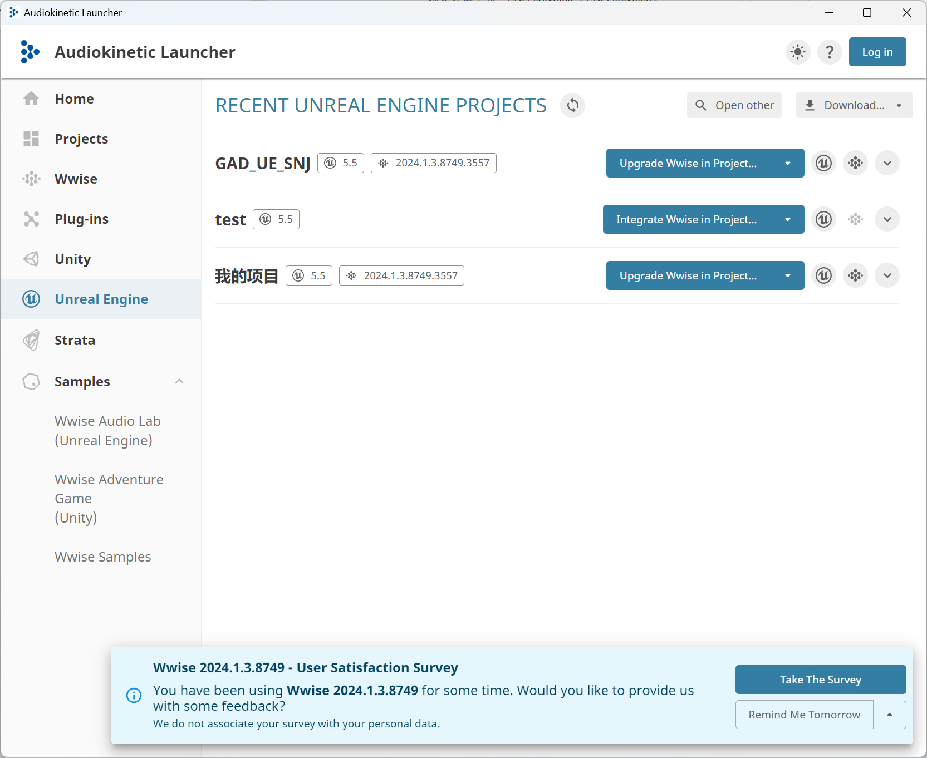

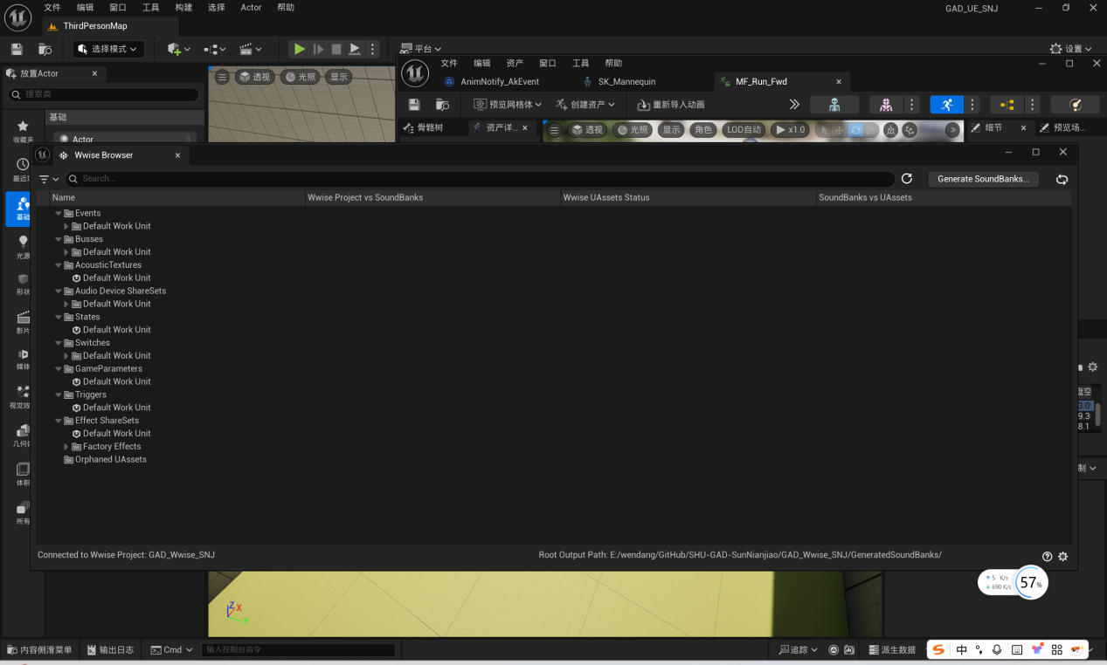

- 创建 GitHub 账户和 Repo 仓库，开发过程中有正常的上传记录：
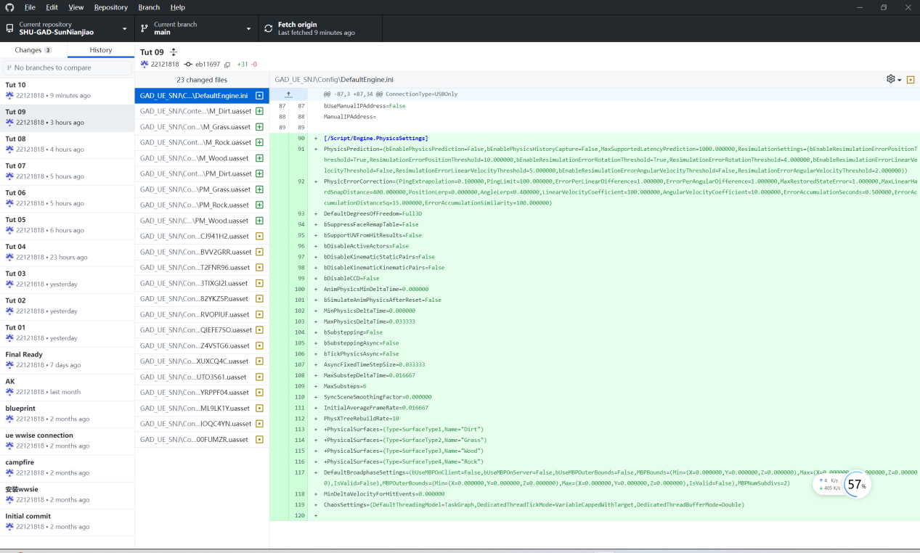
二、Wwise 音频中间件（40%）
- 创建一个环境声基底资产，包括可循环播放设置，以及相应的 3D 化 Positioning 设置和 Attenuation 衰减曲线

资产与循环播放：
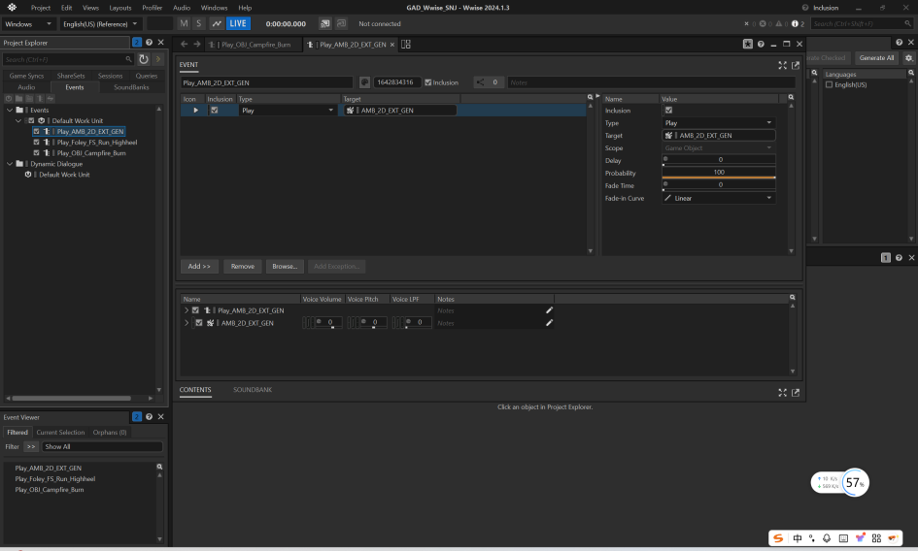
3D 化 Positioning 设置和 Attenuation 衰减曲线：
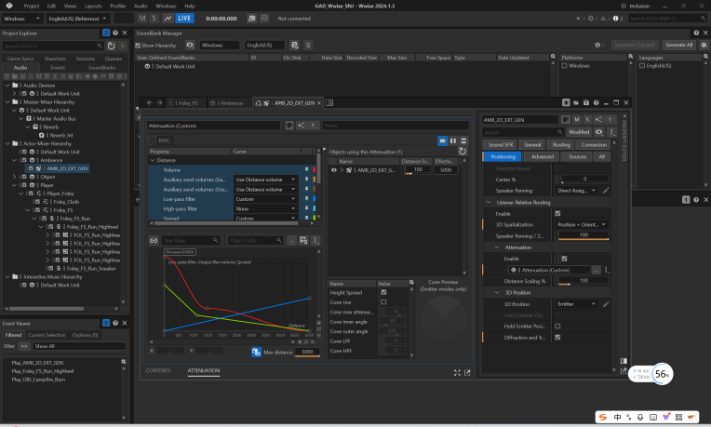

- 创建一个篝火物件的声音资产，包括 Random 和 Blender Container 层级结构的具体设置：

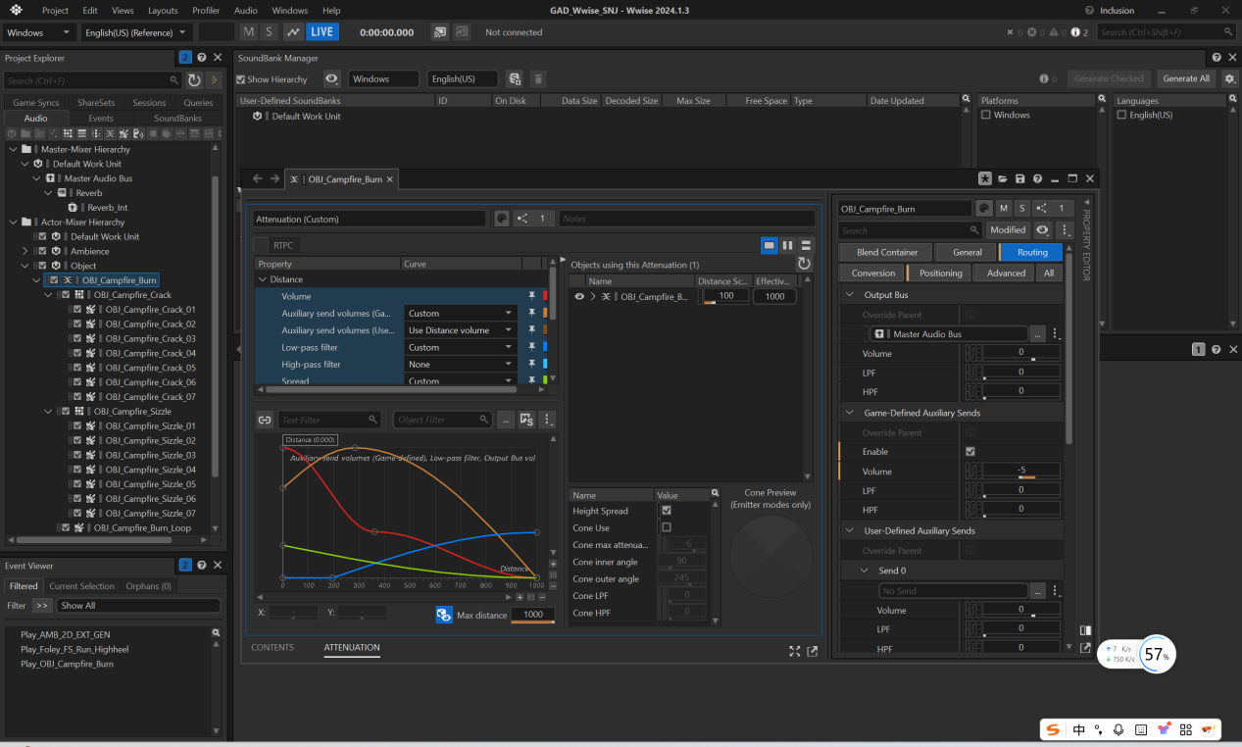
相应的 3D 化 Positioning 设置和 Attenuation 衰减曲线：

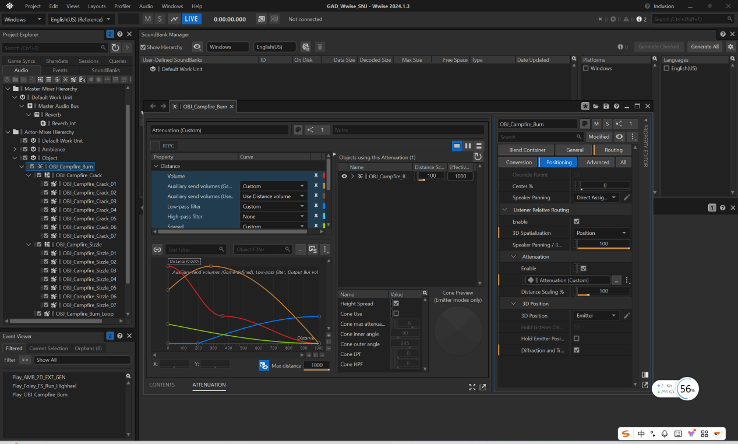

- 创建一个角色跑步的声音资产，包括 Game Sync Switch 两种鞋子类型和四种材质类型和相应的 Switch Container 嵌套层级结构的具体设置

Game Sync Switch：
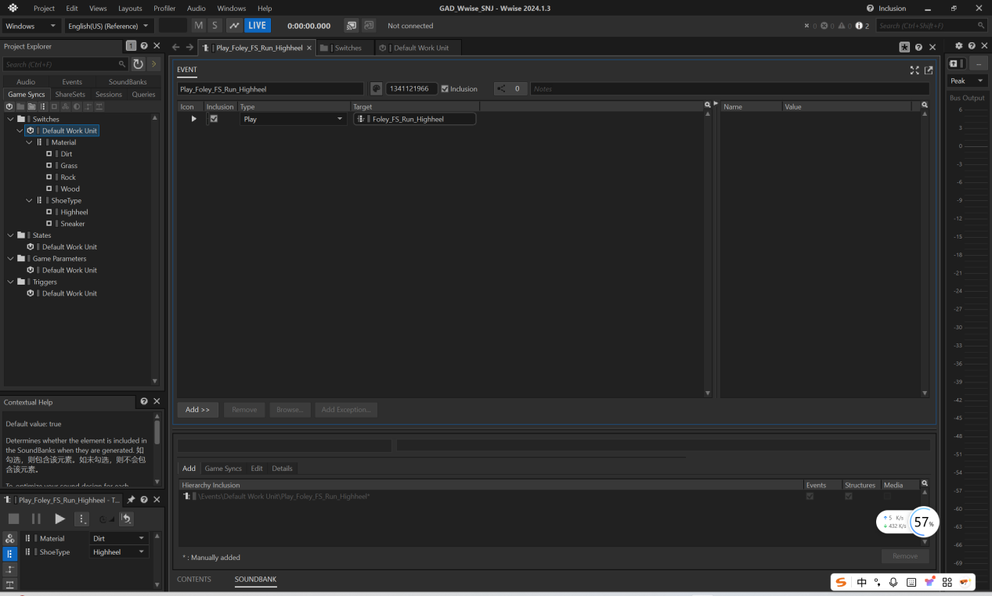
Switch Container 嵌套层级结构：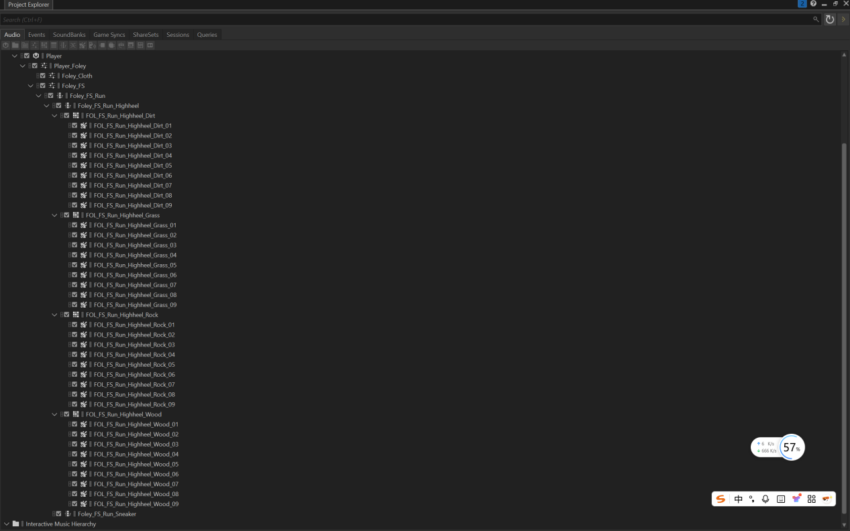

- 创建一条用于模拟空间混响的 Aux Bus，包括 Effect 插件和相应的 3D 化 Positioning 设置：
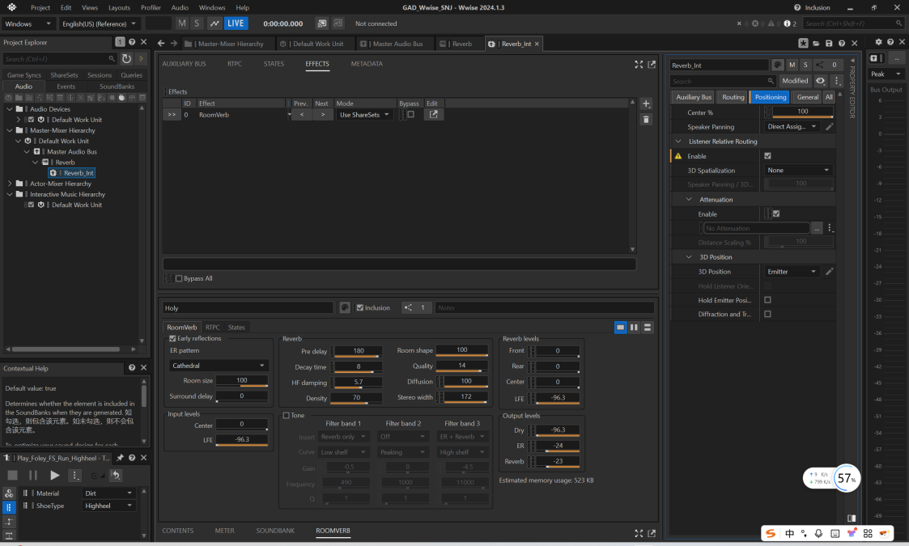
篝火声音传送到 Aux Bus 的设置：
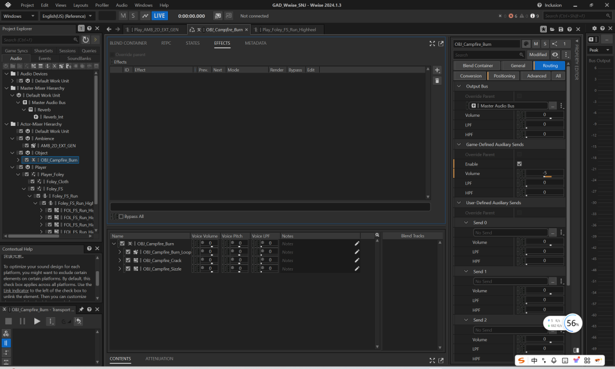
脚步声传送到 Aux Bus 的设置：
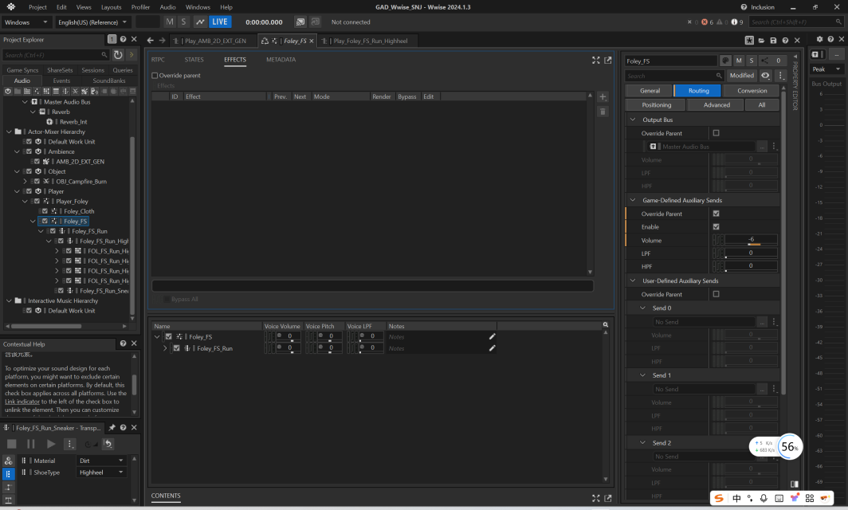
- 所有资产的结构和命名合理（见前图），并创建相应的 Event 资产用于引擎中调用：
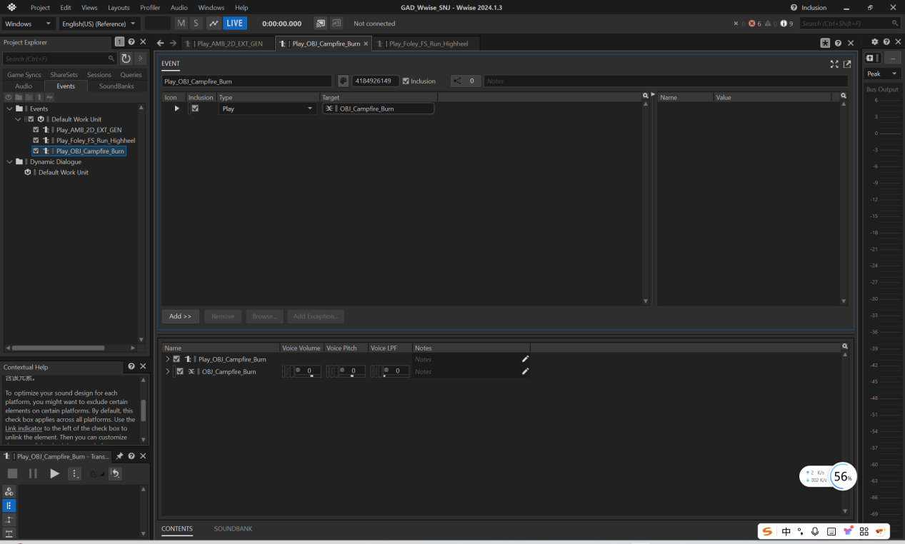

三、Unreal Engine 引擎（30%）
- 在地图场景中使用 Room 和 Portal 对象创建室内外空间和联通，以及组件内各个 Component 相对应功能的具体设置
Room室外：
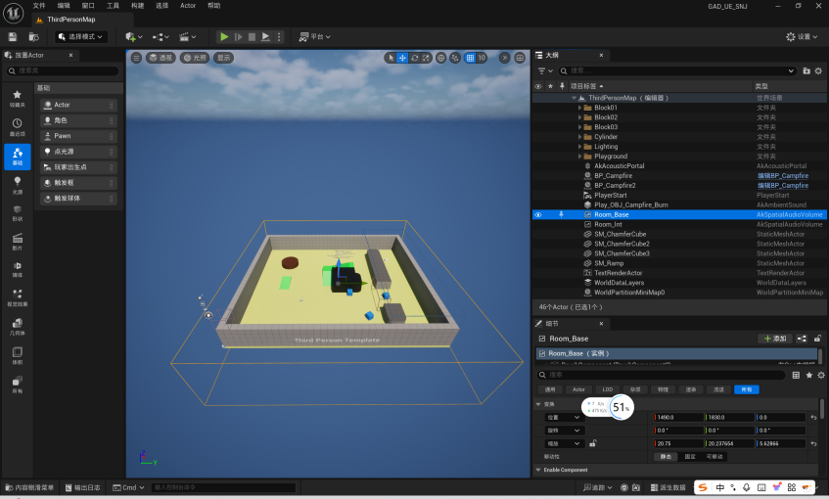
Component 相对应功能的具体设置：
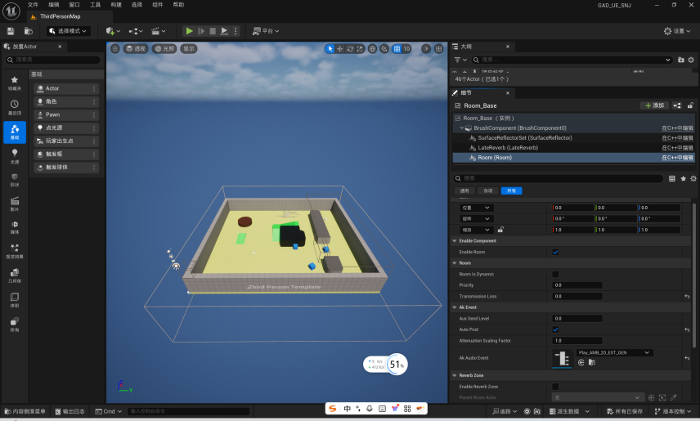
Room室内：
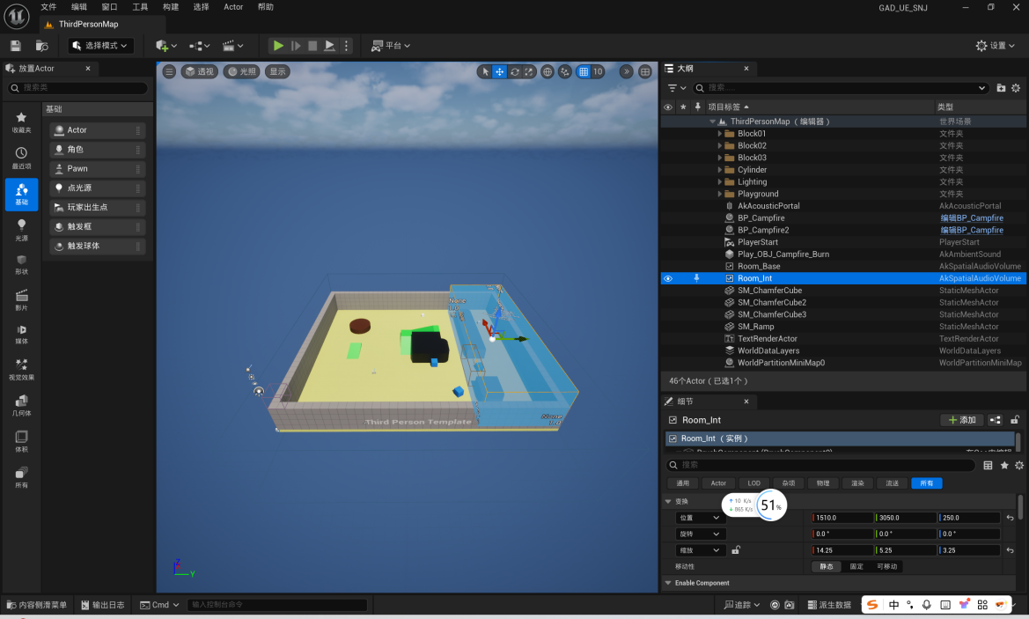
Component 相对应功能的具体设置：
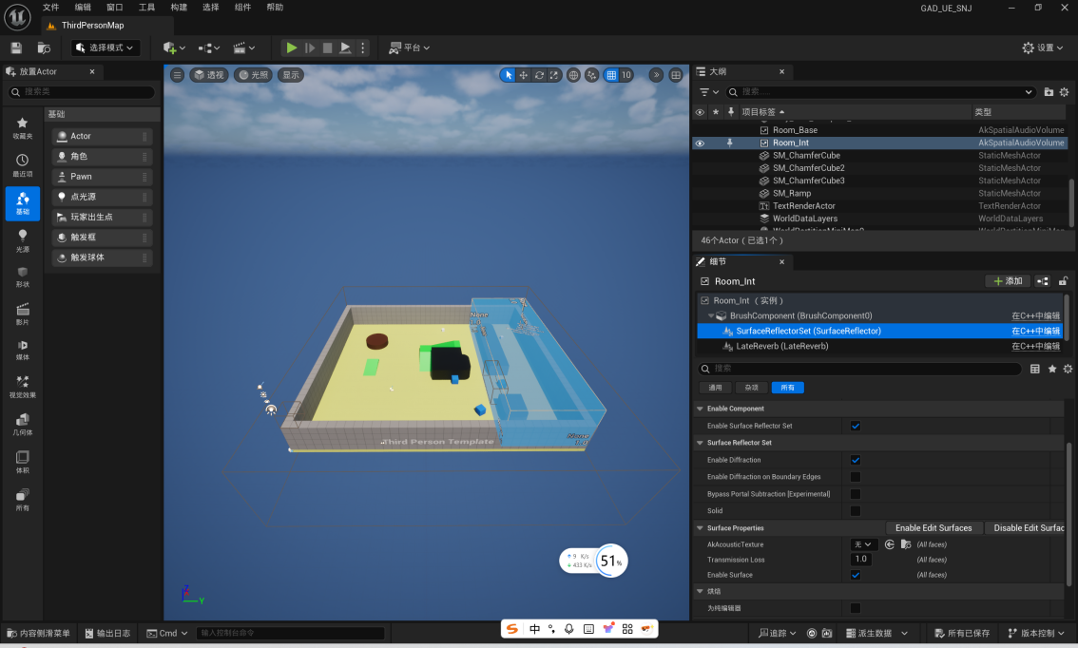
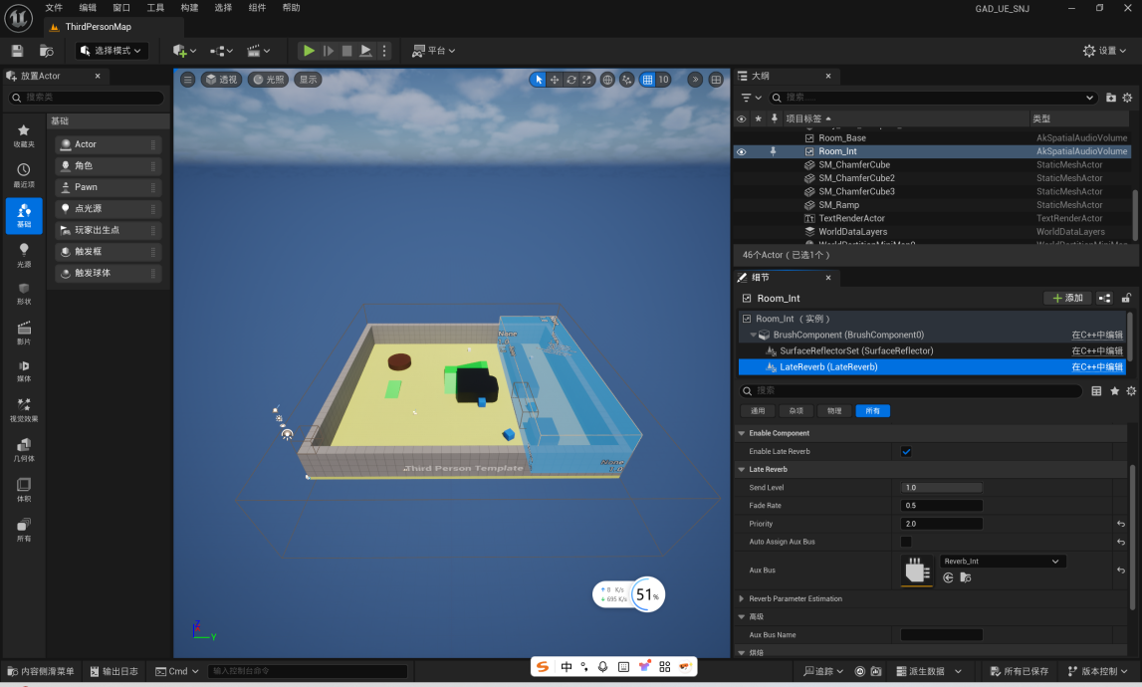
Portal：
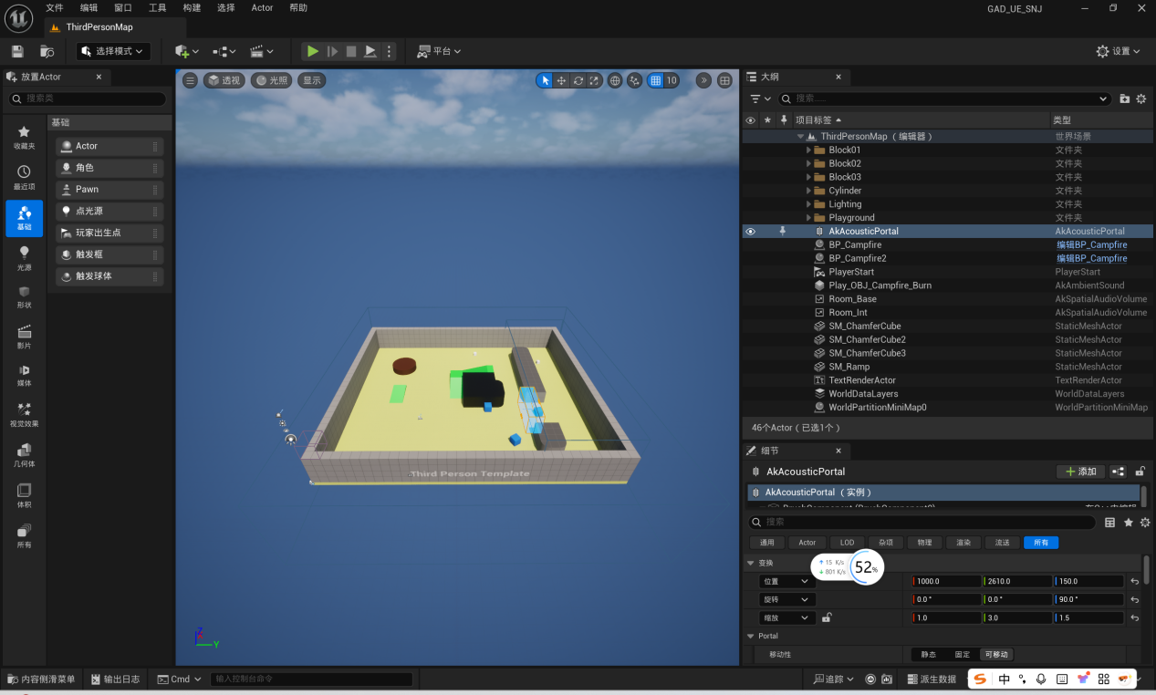
Component 相对应功能的具体设置：
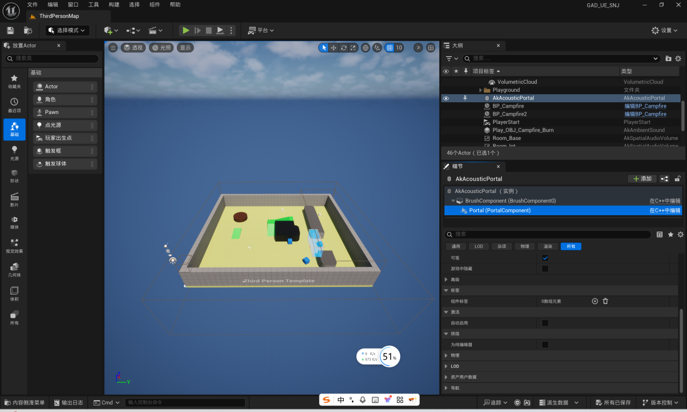

- 室外空间需要播放环境声基底：

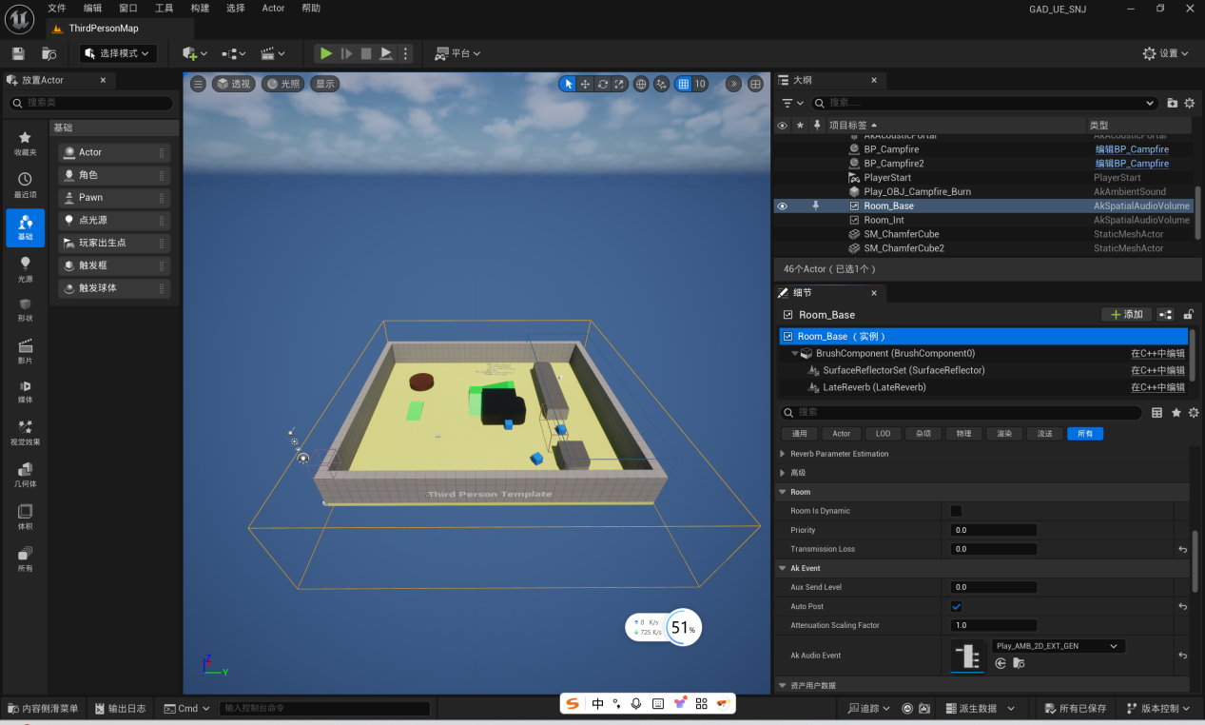

- 室内空间需要设置混响效果：

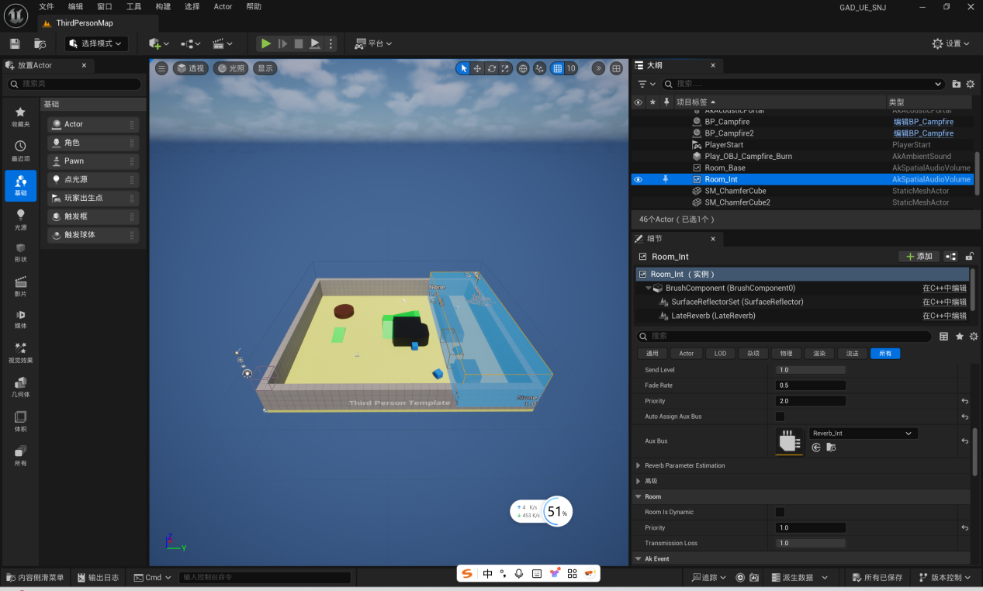

- 使用蓝图对象的方式创建一个篝火物件，摆放至地图中的室内空间，正确播放且带有混响效果
篝火物件摆放在室外（远）/室内（近）：
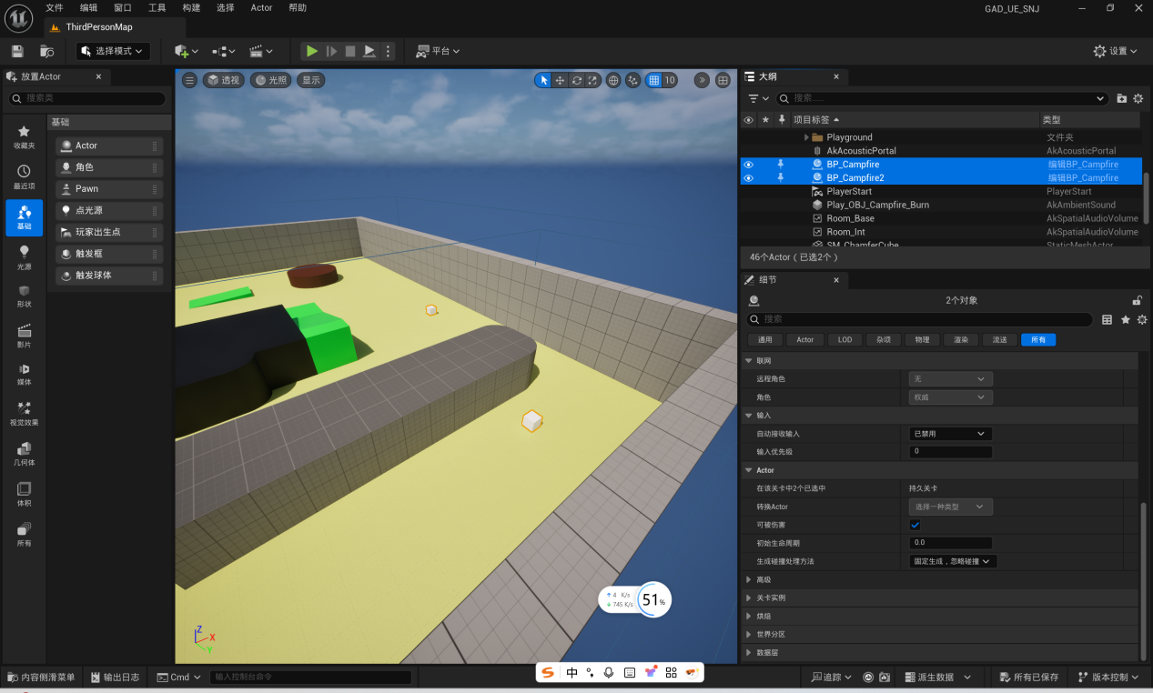
篝火物件蓝图：
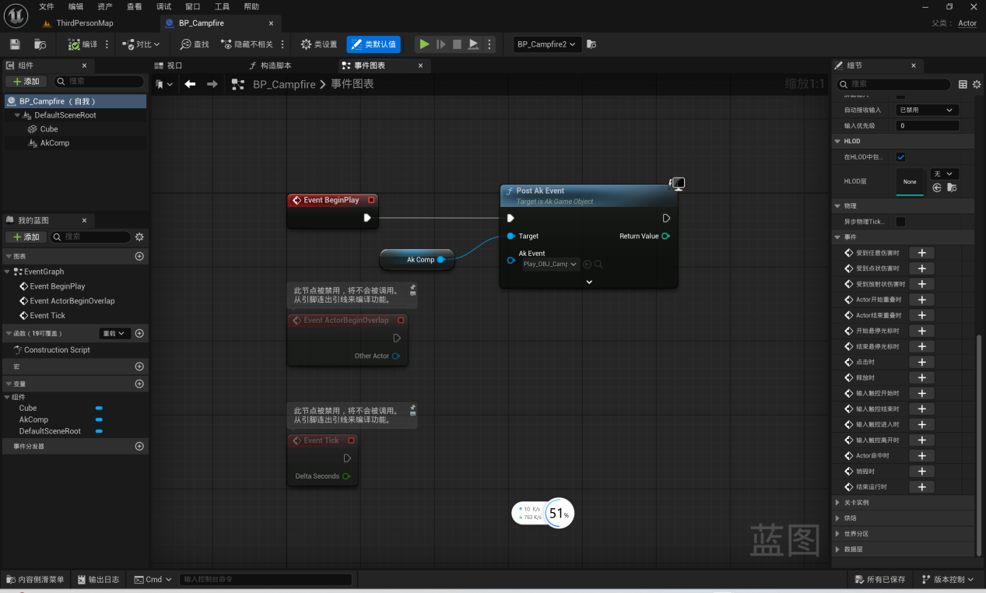

- 角色跑步声资产以 Notify 的形式配置在角色动画中，并指定到对应的 Socket 上
右侧：
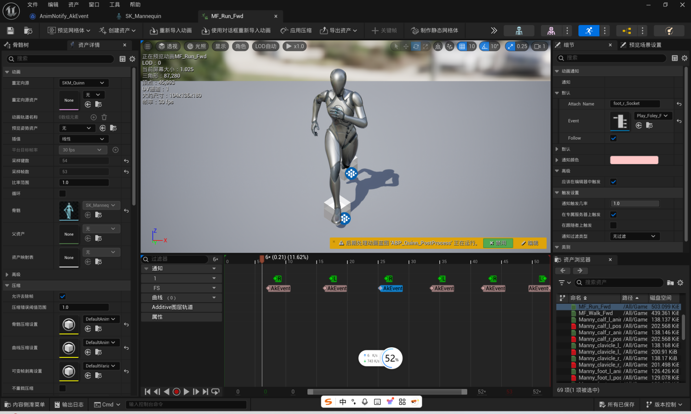
左侧：
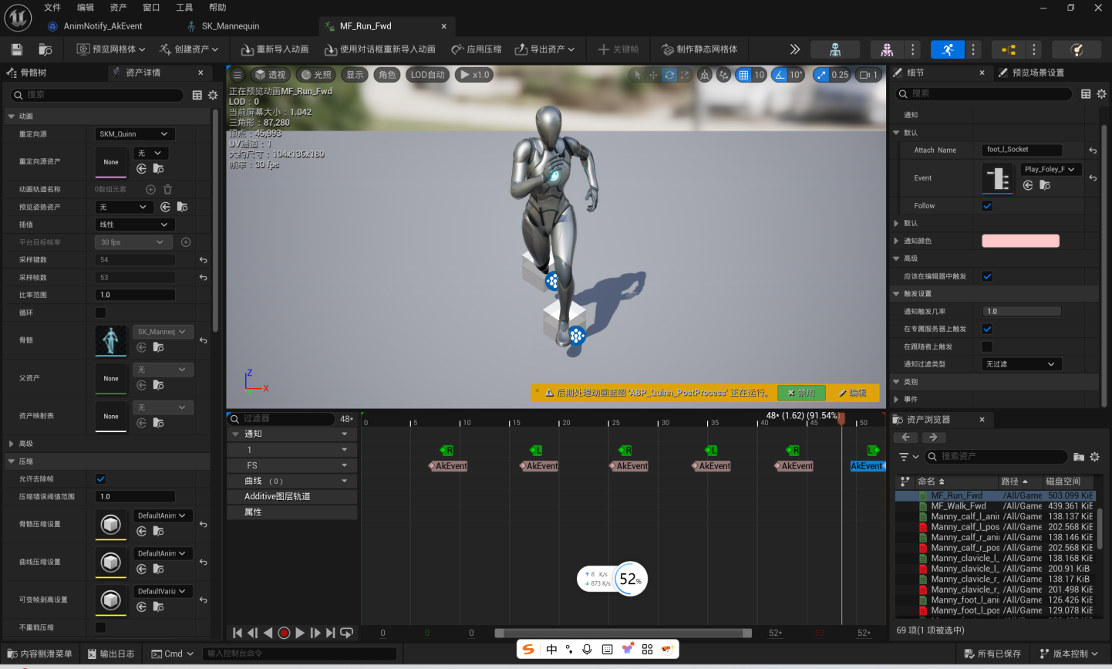

- 创建四种 Material 材质 Dirt、Rock、Wood 和 Grass，以及对应的 Physical Material 和 Surface Type，并将材质正确配置到场景中
四种材质与场景配置：
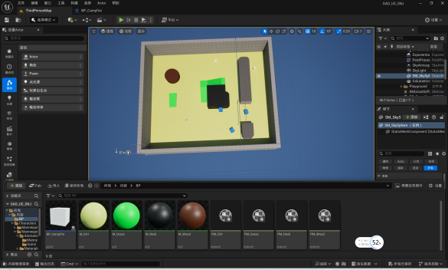
Dirt材质：
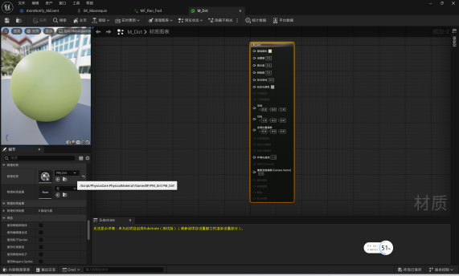
Grass材质：
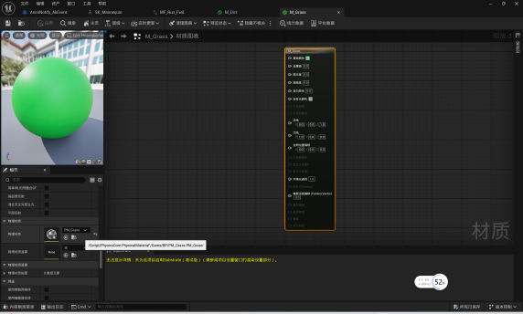
Rock材质：
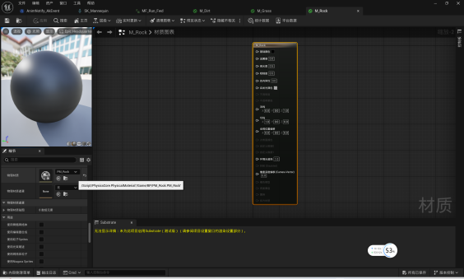
Wood材质：
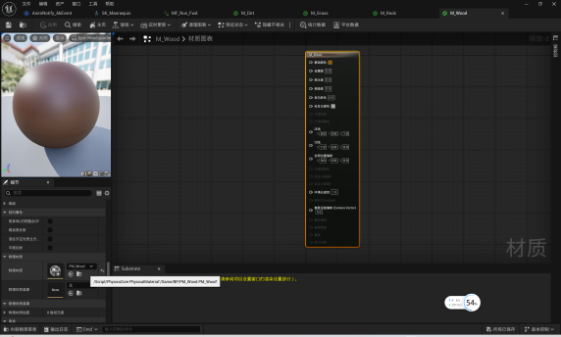
- 对 Notify 的功能进行改造，实现 Raycast 射线检测材质的功能

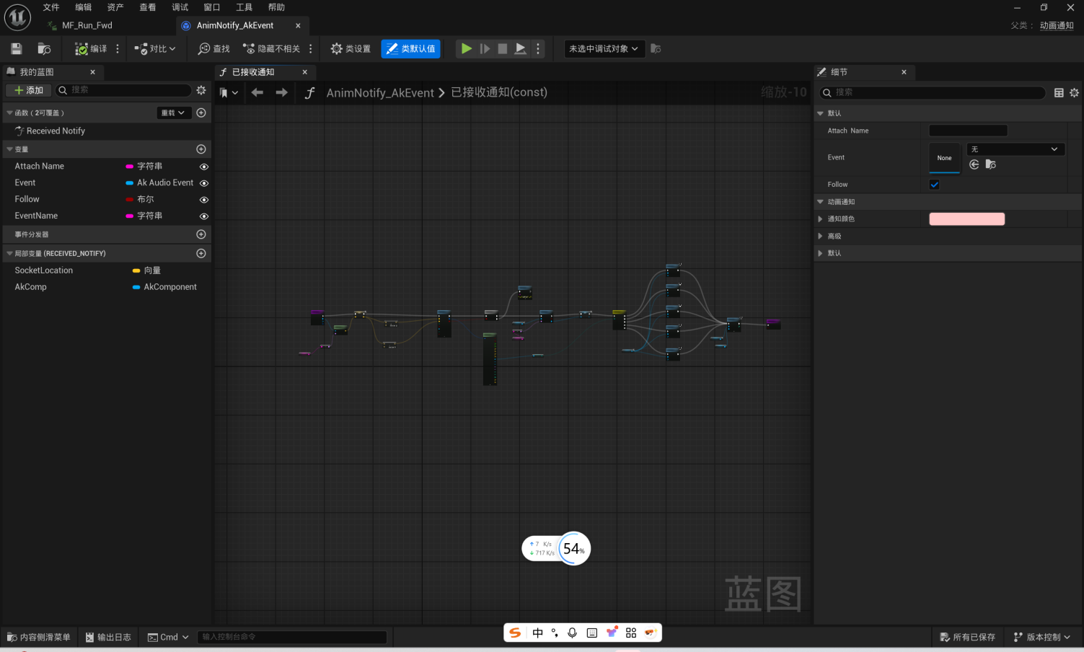
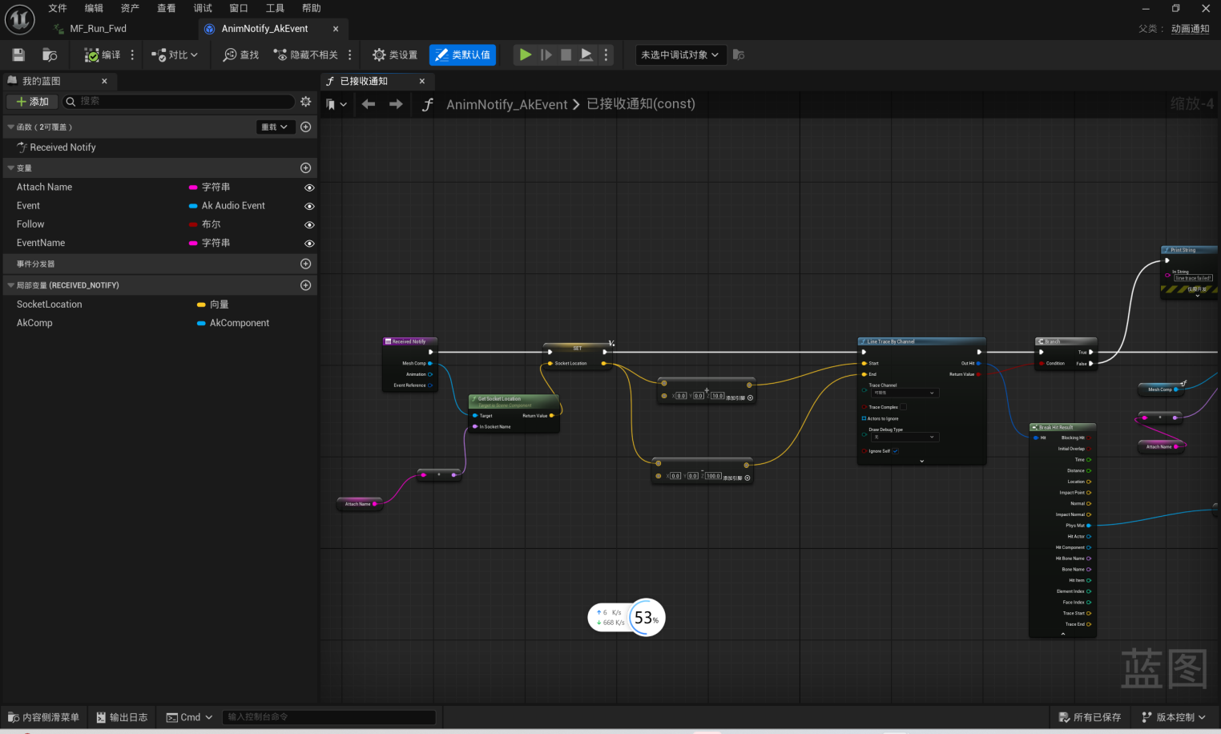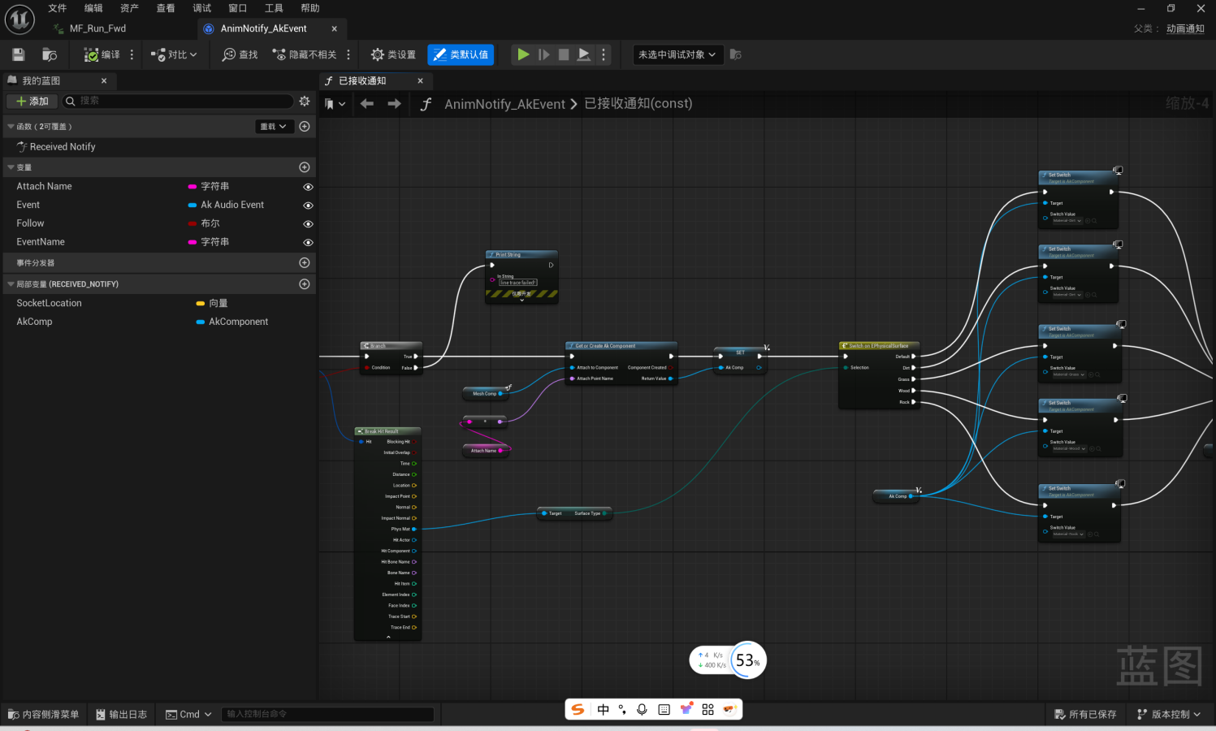
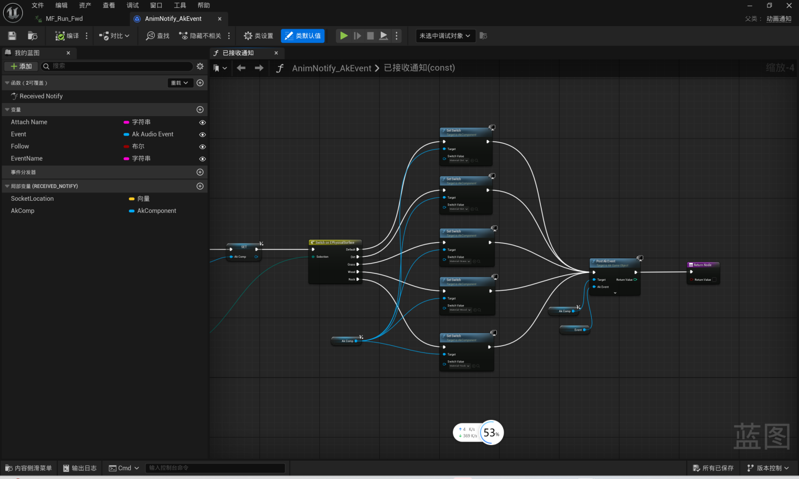

四、整体表现（10%）
- 地图场景设计，能够体现上述音频设计内容：
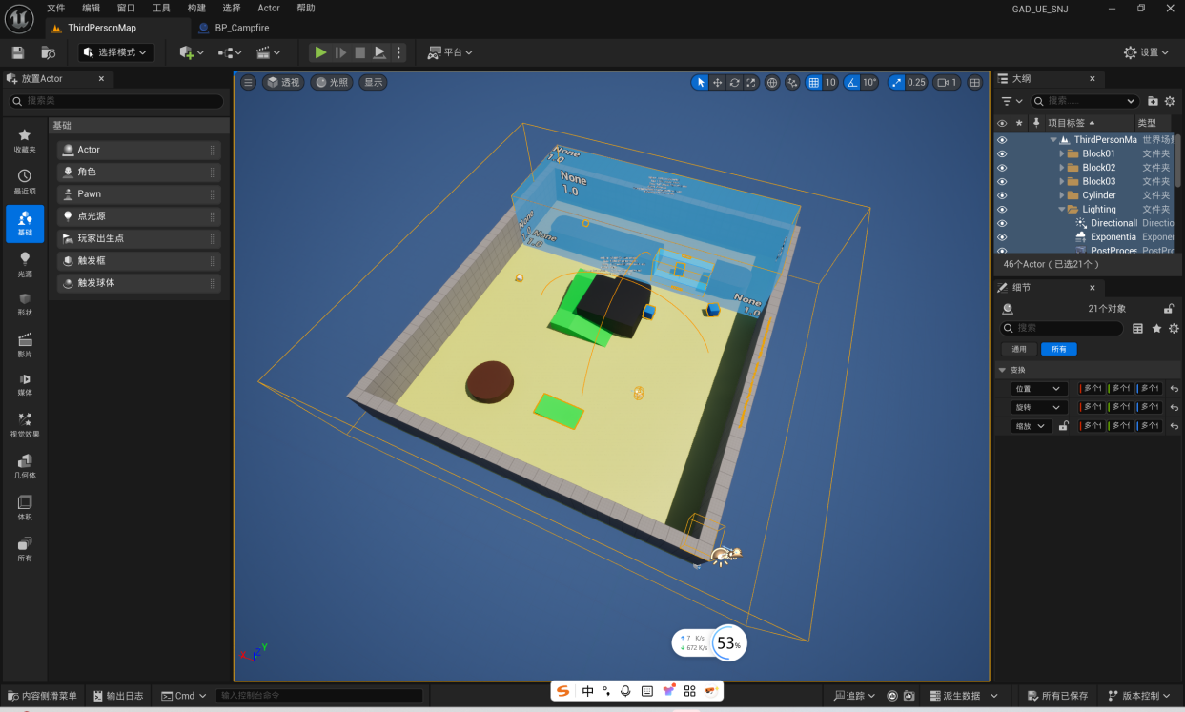
- 确保 Play in Editor 能够正确运行游戏：
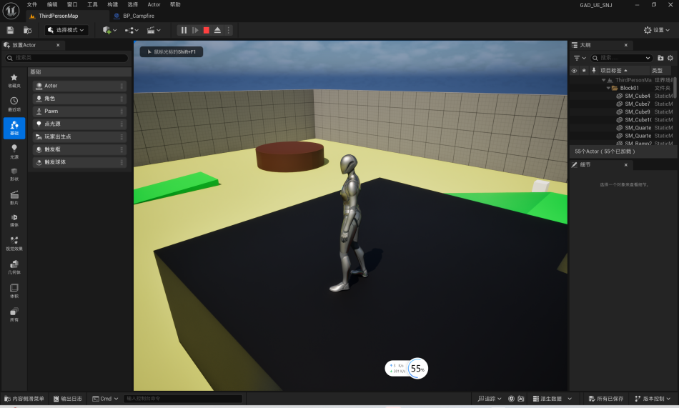
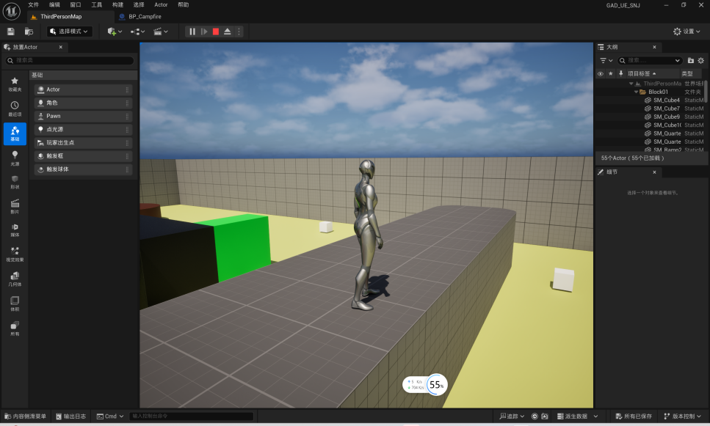

- 最后调整上述各种声音的响度比例，保证听感舒适，参考响度范围 -27 至 -40 LUFS 之间

